Муниципальное бюджетное дошкольное образовательное учреждение
"Детский сад общеразвивающего вида № 40 "Светлячок"
с приоритетным осуществлением социально-личностного
направления развития воспитанников"
города Невинномысска

Конспект НОД в старшей группе
комбинированной направленности
по автоматизации с использованием технологии мнемотехника
Тема: Звук [С]

Подготовила:
Воспитатель МБДОУ № 40
Аджиева З.Р.

Невинномысск

Тема: Звук [С].
Цель: автоматизация звука [с].
Задачи:
- учить определять местонахождение звука [с] в слове;
- упражняться в выполнении звукового анализа двусложных слов с открытыми и закрытыми слогами, типа «зубы», «забор»;
- упражняться в проговаривании слов, фраз со звуком [с];
развивать фонематический слух (выделение слов со звуком [с] из текста).
Оборудование: наборы для составления схем, предметные картинки на звук [с], игрушки, звуковые сигнальные фонарики, индивидуальные зеркала.
Ход занятия
Организационный момент. Игра «Цепочка слов»
Знакомство с темой: отгадывание загадок, выделение звука[с] из слов.
Загадки
1. Смело в небе проплывает,
Обгоняя птиц полёт.
Человек им управляет.
Что же это? (Самолёт)
2. Семьдесят одёжек и все без застёжек? (Капуста)
3. Весной веселит,
Летом холодит,
Осенью питает,
Зимой согревает. (Лес)

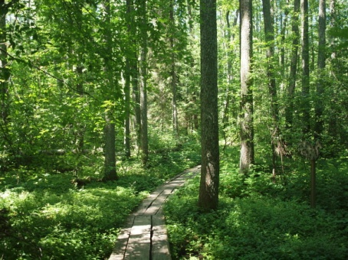
Дети отгадывают загадки, воспитатель выставляет соответствующие картинки.
В. Ребята, посмотрите, у нас получилась мнемодорожка.
В: - Прослушайте отгадки и назовите одинаковый звук, который слышится в этих словах:
самолет
капуста
лес
В:- Правильно, это звук [с]. Сегодня на занятии мы будем работать со звуком [с], правильно и красиво проговаривать его в словах и предложениях.
Артикуляция звука [ с].
- Губы слегка улыбаются.
- Зубы сжаты либо отстоят друг от друга на 1-2 миллиметра.
- Язык упирается в нижние резцы. Его боковые части соприкасаются вверху с коренными зубами, а спинка выгнута.
- Вдоль языка образуется желобок, по нему с сильным напором течет воздух.
- Верхнее мягкое небо не дает ему попасть в полость носа.
- Голосовые связки расслаблены.
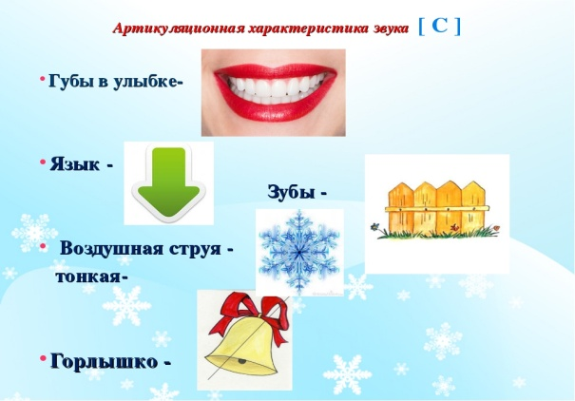
В:- Посмотрите на меня и послушайте, как я буду произносить звук [с].
Показ и проговаривание звука [с] одним из детей.
В:- А теперь вы, ребята, произнесите звук [с] и понаблюдайте, что делают губы, зубы, язык, какая воздушная струя, при его произнесении.
Дети: - Когда произносим звук [с]
- губы улыбаются
- зубы сближены
- кончик языка упирается в нижние зубы, спинка выгнута
- голосовые связки отдыхают, горло не дрожит.
В:- Молодцы! Посмотрите друг на друга и убедитесь – правильно ли произносит сосед этот звук.
Фонетическая зарядка.
- насос? (с-с-с)
В:- Превращаемся в насос и поем песенку – и понаблюдаем, как выходит воздушная струя.
Дети: - Воздушная струя выходит свободно.
Характеристика звука [с]:
В:- Если воздушная струя выходит несвободно, значит звук [с] – какой?
Дети: - Значит звук [с] – согласный.
В: - А еще какой?
Дети: - глухой (потому что горлышко не дрожит),
- парный (есть парный звонкий звук [з]),
- твердый.
В:- Молодцы! Давайте сделаем вывод: звук [с] – согласный, глухой, парный, твердый.
- Ребята, я буду произносить слоги, а вы послушайте:
СА, СО, СУ
(Голос за дверью повторяет).
В:- Ой, вы слышите, кто-то меня передразнивает?
Дети: Да.
Сюрпризный момент. Тетушки Совуньи.
Незнайка: - Здравствуйте, ребята! Я узнала, что сегодня вы будете знакомиться со звуком [с], и поэтому решила прийти к вам в гости, чтобы посмотреть и послушать, как вы этот звук произносите. Этот звук мне очень нравится. Угадайте, почему?
В: - Ребята, почему Совунье нравится звук [с]?
Дети:- Потому что звук [с] слышится в ее имени.
С: - Мне очень нравится одна игра…
(забывает название игры). Пытается объяснить, дети помогают: «Эхо»
В: - Ребята, а где можно услышать эхо? (ответы детей)
Игра «Эхо»
Совунья тихо произносит слоги: са со су сы
Дети громко: аса осо усу ысы
Образование слогов.
В:- Тетушка Совунья, а ребята умеют образовывать слоги, послушай.
С-------А С-------О С-------У С-------Ы
Тетушка Совунья: - А вот я смогу назвать слова, где слышится звук [с].

Игра «Кто больше назовет слов со звуком [с]» и составит из них мнемодорожку
- 2 команды.

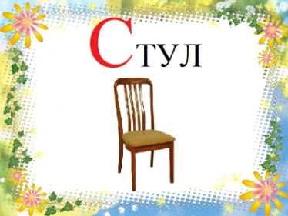
В. – молодцы ребята, вы отлично справились с заданием.
Игра «Доскажи словечко»:
СА | 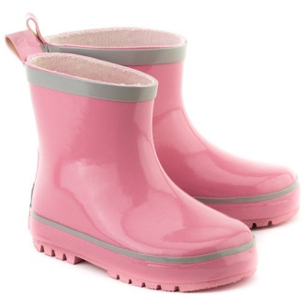 | 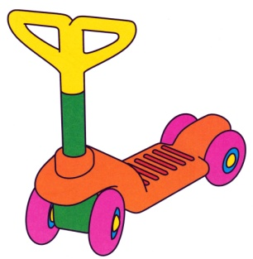 | 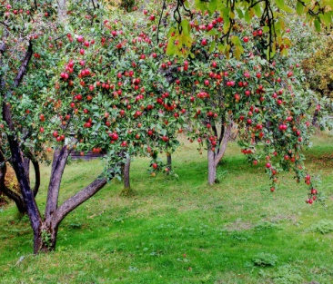
СО |  |  | 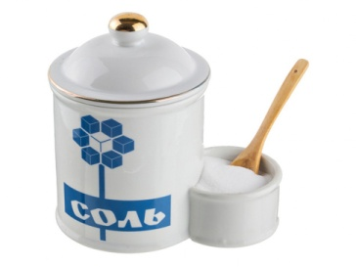
СЫ |  |  | 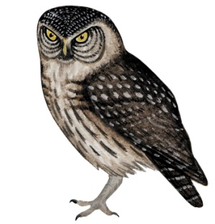
Са -… сапоги, самокат, сад.
Со -… сок, солнце, соль.
Сы-… сыр, сын, сычь – подсказка от Совуньи – словарная работа.

Проговаривание чистоговорок .
Автоматизация звука [с] в чистоговорках
СА – СА – СА длинная коса;
СА – СА – СА хитрая лиса;
СА – СА – СА вот летит оса;
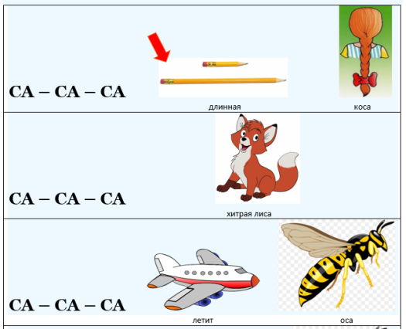
СЫ – СЫ – СЫ хвост красивый у лисы;
СЫ – СЫ – СЫ новые весы;
СЫ – СЫ – СЫ заведи часы;
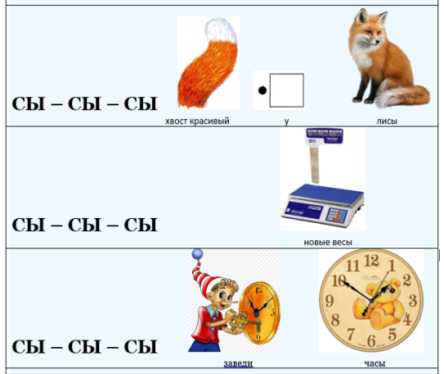
В:- Закройте глаза, пусть они немного отдохнут. На доске появляются картинки.
Работа с предметными картинками. Определение места звука [с] в словах.
В:- Ребята, назовите картинки.
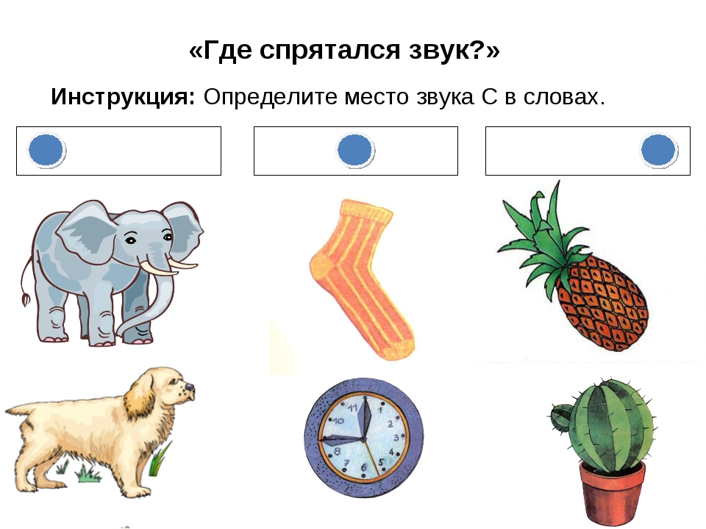
С:- Ребята, посмотрите внимательно на картинки и скажите, про какие картинки можно спросить Кто это?
Д: - Про собаку и слона.
С: - Почему? В: - Угадайте, где спрятался звук [с] в слове собака – в начале, в середине или в конце слова?
Дети работают с фишками.
С:- А я придумала предложение про собаку.
Собака виляет хвостом.
В:- Хорошее, красивое предложение. Назовите слова в предложении, где слышится звук [с]?
Д: - Собака, хвост.

Физминутка.
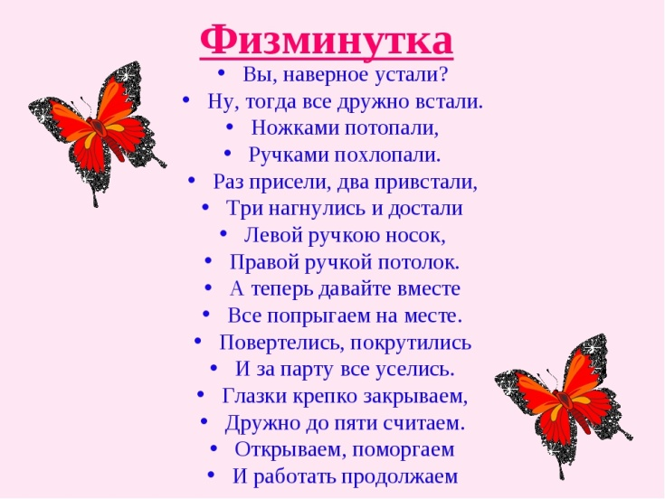

Дети садятся на свои места.
Звуковой анализ слов.
1. «Доскажи словечко» - Где весною было пусто, летом выросла …
Капуста
______
__ __ __
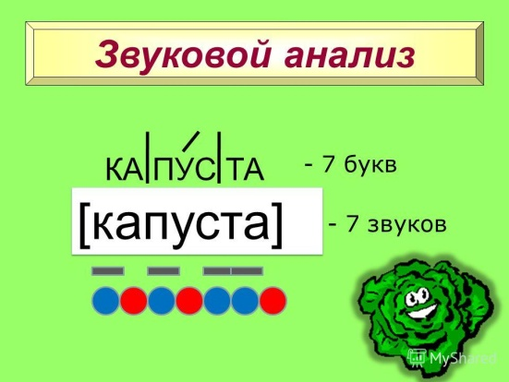
2. Прослушайте, запомните слово, где слышится звук [с]:
- Вода, вода, вода
- Полезна и чиста.
Д: - чиста. В. - Молодцы ребята, справились с заданием.
3. Отгадайте загадку: Без рук, без ног, а всех в постель кладет. Что это?
Д: - СОН
Живой показ звукового анализа слова – СОН.
В: - Молодцы, ребята, справились и с этим заданием.
Дети садятся на ковер.
Проговаривание скороговорки со звуком [с].
«У Сани посылка, в ней бусы и посылка»
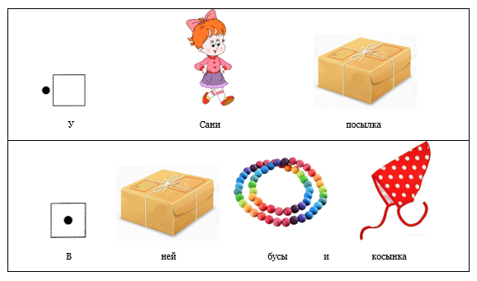
«Коси, коса, пока роса, роса долой — и мы домой»
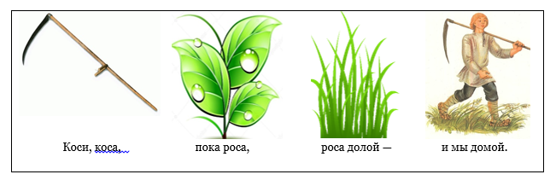
С: - А я тоже умею быстро и скоро проговаривать скороговорки:
«У сов нет усов»
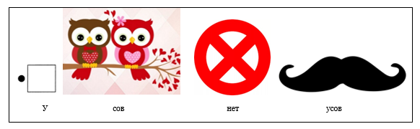
Воспитатель предлагает детям проговорить скороговорку – вначале медленно, индивидуально, затем хором с прихлопыванием.
С: - Молодцы! Мне пора уходить. Меня ждут ребята в другом детском саду.
С вами было очень интересно играть и заниматься.
Дети прощаются с Совуньей и приглашают ее на другие свои занятия.
Итог.
В: - Наше занятие тоже подошло к концу. Вам понравилось играть с тетушкой Совуньей?
Сегодня вы были сообразительными, внимательными, умными.
Правильно произносили звук [с]. Молодцы!

Фотоколлаж к конспекту
НОД в старшей группе
комбинированной направленности
по автоматизации с использованием технологии мнемотехника
Тема: Звук [С]
